VJEŽBANJE – GLAS, SLOVO, RIJEČ, REČENICA
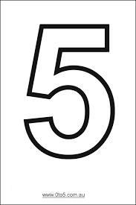
- ŠTO JE NA SLICI? NAPIŠI.
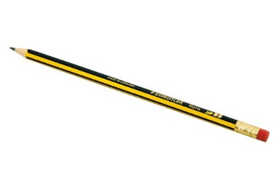

- SPOJI POČETAK I KRAJ RIJEČI. PREPIŠI DOBIVENE RIJEČI.
PA BAR

TERA PIR

DA SA
DRVO DA

RO ŠTA

MA RED

- SLOVA SU SE POBRKALA. PRONAĐI RIJEČI I NAPIŠI IH.
D I O
R A
E V
A D

M O
D

- PROČITAJ REČENICE. STAVI REČENIČNE ZNAKOVE NA KRAJU REČENICE. ., ? ILI !
Tko voli bundeve
Dora se uplašila
Marko ima baku u Dubrovniku
Ideš li kod bake
Sretno

- PROČITAJ KRATKU PRIČU I NACRTAJ.

Baka Mara šeta parkom. U desnoj ruci ima drveni štap. S bakom šeta i pas Bobi. Bobi ima plavu loptu. Na stablu je kos.

